Experiencia laboral
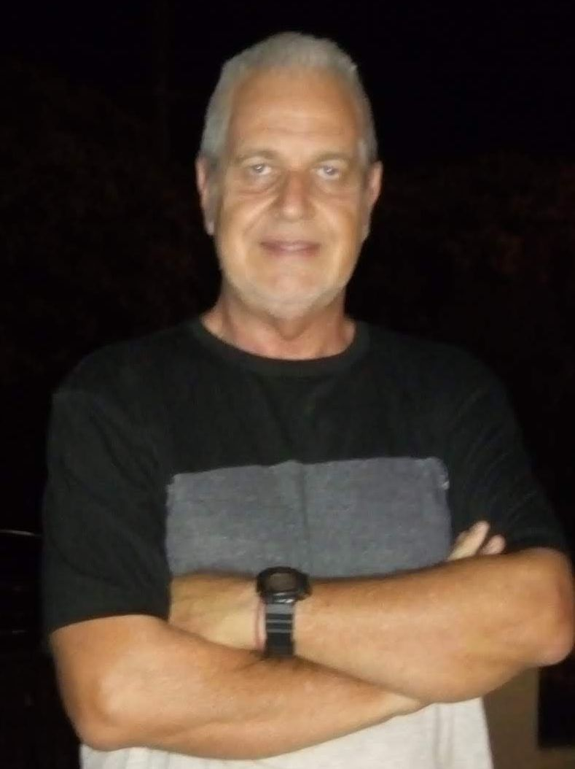

Radio Cyber FM 95.5
Junio de 2003 Actualmente
Comunicación
DIRECTOR GENERAL

Director
• Dirección | Radio | Relaciones publicas | Comunicación Interna | Periodismo
Dirección de Contenidos periodísticos, Comerciales y toma de decisiones

Diego Truccone

Resumen

Julio de 1994 Instituto Remedios Escalada de San Martin
Actualmente Educación y Cultura
PROFESOR TITULAR
Empleado
• Administración de Redes | Microsoft Excel | OSI | TCP/IP | Instalación y Administración de Firewall
Profesor Titular de 4 asignaturas de Nivel Superior.

Carrera de Analista de Sistemas.
SISTEMAS OPERATIVOS I y II.
Carrera de Técnico en Administración Económico Financiera.
INFORMATICA I y II

Como podrán observar en el CV adjunto,
soy Profesional en las ciencias informáticas Marzo de 2000
con amplia experiencia en distintos rubros.
Otro campo en que desarrollo actividades
Profesionales es en la COMUNICACION
Además, tengo un buen expediente Diciembre de 2000
académico, y aptitudes para la dirección de equipos de trabajo.
Como Dato anexo soy ciudadano Italo /Argentino, teniendo al día pasaporte de la C.E. y Argentino.

MUNICIPALIDAD DE VILLA CARLOS PAZ
Administración Publica
JEFE DE CENTRO DE COMPUTOS
(15 personas a cargo)
• Integración de Sistemas | Implementación y Configuración de Redes

• Algunas cuestiones relevantes sobre mi
Integración de sistemas propios y enlatados, con las distintas de pendencias de la administración pública municipal
- Suelo tener una gran disposición para reconocer el esfuerzo, procurar trabajar con interés y animo en las situaciones difíciles, con marcado un interés por dirigir, esforzándome por generar respeto y confianza entre las personas de mi entorno.
- Estudiar las necesidades actuales y diseñar una solución informática para cada una de ellas.
- Gestión de los cambios en los Sistemas de Información para adaptarlos a los avances de la empresa Planificar y controlar la evolución de los proyectos informáticos desde el inicio hasta su implantación y formación del usuario. Estudiar el plan informático que, a medio y largo plazo, precisa la compañía, en función de sus necesidades actuales y futuras.
- Rediseño/optimización de procesos aplicaciones y sistemas
- Instalación y administración de sistemas y redes.

- Demuestro interés por las opiniones de los demás, procurando establecer intercambios comunicativos eficientes y valorando el dialogo y la información compartida. Considero importante el
aprendizaje para desarrollar habilidades y establecer los medios para acceder al saber.
- Cumplo los pactos que realizo, siendo muy autoexigente con mis
responsabilidades y demuestro un altísimo nivel de lealtad en mi desempeño. Soy de una baja resistencia al cambio, y muy capaz de adaptarme sin dificultad a nuevos procesos y puedo afrontar con rapidez situaciones desconocidas.
- En tareas de supervisión tengo determinación por verificar el
cumplimiento de las metas.

IAC -GENERAL BUREAU SRL ‘Instituto Argentino de Computación - IAC
E) Poseo habilidad para distribuir las tareas, priorizar la asignación de nuevas funciones y valorar el trabajo colectivo. Tomar de Decisiones para eliminar las dificultades, interviniendo con rapidez cuando las circunstancias. Prefiero fomentar la cooperación, priorizar el apoyo mutuo y participar en los procesos de responsabilidad transversal.
• Algunos Rasgos destacables.
- Reconocedor de los esfuerzos
- Determinado por el liderazgo Y Abierto al dialogo
- Determinado por la flexibilidad Enormemente direccionado a la adhesión
Tecnologías de la Información
Enero de 1997 Diciembre de 1997
Datos Personales
Pasaporte Italiano y Argentino
Fecha Nacimiento: 21/05/1963 - 57 años
DomicilioÑ A. del Sarto 60, Villa Carlos Paz, Córdoba, Argentina -
+ 54 (354) 153-0696
diegotruccone@gmail.com
COORDINADOR Y JEFE DE CENTRO DE COMPUTOS '
Supervisor (5 personas a cargo)
• Soporte a Sistemas de Ofimática | Configuración de Sistemas Hardware |-
Administración de Redes | Actualización e Instalación de Software
•Impulsar y conseguir resultados tangibles en MEJORA CONTINUA de los procesos de sistemas. Reduciendo las incidencias de manera definitiva. Elevando los estándares.
•Estudiar las necesidades actuales y diseñar una solución informática para cada una de ellas.
•Gestión de los cambios en los Sistemas de Información para adaptarlos a los avances de la empresa Planificar y controlar la evolución de los proyectos informáticos desde el inicio hasta su implantación y formación del usuario. Estudiar el plan informático que, a medio y largo plazo, precisa la compañía, en función de sus necesidades actuales y futuras.
•Formación de los trabajadores en nuevos elementos de hardware y software. (A cargo, personal que variaba según las épocas y necesidades, promediando los quince a veinte operarios en distintos cargos y jerarquías, para realizar las tareas propias de un centro de cómputos.)
•Rediseño/optimización de procesos aplicaciones y sistemas
•Instalación y administración de sistemas y redes.
•Atención a usuarios y puestos de trabajo (instalación de software, accesos a servicios, despliegue de infraestructuras, gestión y resolución de incidencias).

Conocimientos
Dirección de centro educativo | Soporte a Sistemas de Ofimática | Configuración y Soporte de Firewall | Configuración de Sistemas Hardware | Arquitectura de Sistemas Hardware | Integración de Sistemas | Administración de Redes- | Selección y contratación de personal informático- | Gestión de Proyectos Educativos informáticos- | Implementación y Configuración de Redes | Auditoria de Sistemas |- Desarrollo Cliente/Servidor | Microsoft Excel | OSI | TCP/IP | Instalación y Administración de Firewall | Dirección- | Radio | Relaciones publicas |- Comunicación Interna | Periodismo |- Actualización e Instalación de Software |- Ofimática en General | Tecnologías de la Información

Cargos Ad’ Honorem
- Delegado Gremial Escolar en el Instituto Remedios Escalada e San Martin .
Desde Julio de 2005 a la fecha.
- Delegado de la Cooperativa Integral en Zona 5 de la Ciudad de Carlos Paz.
Desde mayo de 2012 a la fecha.
- Prosecretario del Centro Vecinal costa Azul Sur de villa Carlos Paz
Desde noviembre de 2013 A junio de 2018
- Vicepresidente y Prosecretario del Concejo de Ciencias Informaticas de la Provincia de Cba- Ley 7642
Desde 1991 a 1994

Febrero de 1987 Febrero de 1997

Universidad Blas Pascal
Tecnologías de la Información
Febrero de 1996 Julio de 1996
Supervisor (35 personas a cargo)
• Dirección de centro educativo | Soporte a Sistemas de Ofimática |-
Configuración y Soporte de Firewall | Configuración de Sistemas Hardware- | Arquitectura de Sistemas Hardware | Integración de Sistemas |- Administración de Redes | Selección y contratación de personal

•Impulsar y conseguir resultados tangibles en MEJORA CONTINUA de los procesos de sistemas. Reduciendo las incidencias de manera definitiva. Elevando los estándares.
•Estudiar las necesidades actuales y diseñar una solución informática para cada una de ellas.
•Gestión de los cambios en los Sistemas de Información para adaptarlos a los avances de la empresa Planificar y controlar la evolución de los proyectos informáticos desde el inicio hasta su implantación y formación del usuario. Estudiar el plan informático que, a medio y largo plazo, precisa la compañía, en función de sus necesidades actuales y futuras.
• Gestionar las auditorías internas sobre sistemas de información. Establecer y supervisar la Administración del Sistema. (las políticas de hosting de los sistemas, políticas de confidencialidad, permisos de acceso, velar por la viabilidad y calidad de la información, velar por la defensa contra ciberataques, políticas sobre el parque informático y de comunicaciones.)
•Administración de sistemas, trabajando con clúster distribuidos, gran variedad de tecnologías.
•Soporte interno a software/hardware. Instalar, mantener, monitorear y mejorar los sistemas de infraestructura de IT. - Solucionar las incidencias del área de informática.
•Formación de los trabajadores sen nuevos elementos de hardware y software. (A cargo, personal que variaba según las épocas y necesidades, promediando los quince a veinte operarios en distintos cargos y jerarquías, para realizar las tareas propias de un centro de cómputos.)
•Rediseño/optimización de procesos aplicaciones y sistemas
•Instalación y administración de sistemas y redes.
•Atención a usuarios y puestos de trabajo (instalación de software, accesos a servicios, despliegue de infraestructuras, gestión y resolución de incidencias).
•Servicio de seguridad (Directorio Activo, firewall, antivirus).
•Servicio de acceso almacenamiento (unidades de red, bakup , buzón de correo...).
•Servicio de instalación y configuración de equipos (instalación de nuevos equipos, reutilización de equipos, retirada de equipos obsoletos).
•Servicio de reparación del hardware (gestión de garantías, diagnóstico de primer nivel, almacenaje y recuperación de datos del puesto, sustitución temporal del equipamiento, revisión del software instalado). -Servicios de impresión.
•Servicios de mantenimiento de inventario (actualización y mantenimiento del inventario).
•Evaluador de presupuesto disponible, los costos y calendario.
•Administrador de la instalación y configuración de computadoras, periféricos, software y herramientas de teleconferencia y software de administración de personal.

Universidad Blas Pascal
Tecnologías de la Información
Supervisor (20 personas a cargo)
• Gestión de Proyectos Educativos
Asistencia al secretario técnico en el diseño e implementación de nuevos proyectos informáticos

JEFE DE CENTRO DE COMPUTOS

PRO-SECRETARIO TECNICO- LICENCIATURA EN
informática.

Marzo de 1993 Diciembre de 1993

Universidad Blas Pascal
Administración de Empresas
Empleado
• Ofimática en General
Docente
Agosto de 1993 Agosto de 1993

Instituto Remedios Escalada de San Martin
Technologies de la Information
• Tecnologías de la Información PROFESOR- DISERTANTE
ADMINISTRADOR DE SEGURIDAD INFORMATICA
PROFESOR TITULAR - CARRERA DE LIC. EN ADMINISTRACION

PROFESOR- DISERTANTE -CICLO CAPACITACION EMPRESARIAL

Octubre de 1987 Diciembre de 1992

Instituto Superior Pascal
Tecnologías de la Información
PROFESOR-DISERTANTE.

• Administration de Redes
•Curso ADMINISTRACION RED NOVELL Ver. 3.11.- (6 horas reloj)
•Fecha Desde 13/11/92 hasta 23/12/92.
•Curso PROGRAMACION Y MANTENIMIENTO DE SISTEMAS
• GAS DEL ESTADO (40 horas reloj)
•Fecha hasta OCTUBRE DE 1992
•Curso ACTUALIZACION INFORMATICA. REDES NOVELL
•Fecha Desde el 17 al 28 de febrero de 1992.^ESCurso DBASE III PLUS
Y CLIPPER '87.
•Fecha Desde 08/02/88 hasta 07/03/88.

•Cargo PROFESOR-TUTOR EN GABINETE DE COMPUTACION •Curso MAGISTER EN INFORMATICA. DBASE III.
•Fecha Desde 01/10/87 hasta 30/12/87.

MINISTERIO DE ECONOMIA Y FINANZAS DEL GOBIERNO DE LAPROVINCIA DE CORDOBA
Administration Publica
Ejecutivo
• Integración de Sistemas | Auditoria de Sistemas •Administración de sistemas y redes.
•Definición de los requerimientos de políticas informáticas conjuntamente con el funcionario público actuante.
•Manejo del desarrollo en relación con las especificaciones técnicas.
•Trazado de la migración de los sistemas informáticos. Asistencia en resolución de problemas complejos.
•integración de Software e integración de sistemas.
Julio de 1990 Mayo de 1991

Marzo de 1986 Universidad Nacional de Cba. - Facultad de Derecho- Centro de Marzo de 1990 Investigaciones Jurídicas y Sociales
CONSULTOR - ASESOR - DOCENTE
Empleado
• Configuración de Sistemas Hardware | Actualización e Instalación de Software | Ofimática en General

•Cargo MIEMBRO TITULAR -“Segundo coloquio Nacional de Docencia e Investigación en Informática Y Derecho” y PROGRAMADOR DEL SISTEMA INFORMATICO” del mismo coloquio
•Fecha años 1986- 1987 -1988

•Cargo ASESOR DEL DECANATO Y SECRETARIAS. (JTP-SEM DED.)
• Dictados de cursos a docentes y Desarrollo de sistemas.
•Fecha Desde 24/08/88 hasta 31/03/89 y Desde 01/04/89 hasta 31/03/90
Marzo de 1986 Diciembre de 1989
INFORMATICA PARA PROFESIONALES
Tecnologías de la Información
CONSULTOR INDEPENDIENTE, DESARROLLADOR DE SOFTWARE.
Empleado (1 personas a cargo)
• Integración de Sistemas | Desarrollo Cliente/Servidor
desarrollo de Sistema de informática Jurídica, en base a la experiencia concreta de un elevado número de profesionales del derecho de una provincia con sobrados antecedentes jurídicos, como es la de Córdoba y tomando en cuenta esencialmente los requerimientos a nivel de administración integral de un estudio jurídico. Se ha partido de la premisa esencial, de que la computadora ha de ser un auxiliar mas del estudio jurídico, que releve eficazmente al abogado de la tediosa tarea del control administrativo; sin afectar para nada su actividad profesional. A diferencia de otros sistemas, JUS, no trata de ensenarle al profesional como ha de comportarse en su actividad específica, ni se encuentra circunscripto a una concepción localista y posible de adaptar en otra jurisdicción, o a otro tipo, de procedimiento; su base es universal y de aplicación en cualquier estudio jurídico de Argentina y resto de América Latina. Otros de los elementos considerados, es su uso inmediato por parte de personal no especializado, sin necesidad de largos cursos introductorios o el estudio de engorrosos y extensos manuales. Por otro lado, atiende la realidad del profesional individual y del estudio colectivo, permitiendo en ambos casos un adecuado control de la gestión global o por professional actuante.

Estudios Avanzados
Marzo de 1983 ANALISTA EN COMPUTACION ADMINISTRATIVA.
Noviembre de 1987

Marzo de 1983 | TECNICO SUPERIOR EN ESTADISTICA DE EMPRESAS.
Noviembre de 1984 | En Instituto Superior Pascal - Universidad Blas Pascal  Córdoba. Argentina Grado Terciario  COMPLETOS

Estudios Básicos

Marzo de 1976 Perito Mercantil
Noviembre de 1980 En Instituto Mariano Moreno
Freyre, Córdoba, Argentina Secundaria
COMPLETO
# Cursos / Certifcaciones
Marzo de 2019 | Planification y presupuesto
Abril de 2019 | En Cooperativa Integral  Villa Carlos Paz. Cordoba. Argentina  COMPLETO
Agosto de 2015 | vínculos entre la teoría y la practica en el desempeño docente
Febrero de 2016 | en el aula  En Instituto Remedios Escaladas de San Martin  Villa Carlos Paz. Córdoba. Argentina  COMPLETO
Febrero de 2014 | Cooperacion
Agosto de 2014 | En Cooperativa Integral Regional de provisión de Servicios Públicos, vivienda y Consumo Ltda.  Villa Carlos Paz. Córdoba. argentina  COMPLETO
Mayo de 2004 | ENSENANZAESTRATEGICA
Noviembre de 2004 | En INSTITUTO AERONAUTICO UNIVERSITARIO  Córdoba. Argentina  COMPLETO
Mayo de 1988 | HERRAMIENTAS PARA LA INGENIERIA DEL
Julio de 1998 | CONOCIMIENTO

En Universidad Politécnica de Madrid - Blas Pascal
Córdoba. Argentina
COMPLETO

Abril de 1990 ASPECTOS LEGALES SOBRE EL EJERCICIO DE LA

Julio de 1990 PROFESION INFORMATICA
En INSTITUTO LATINOAMERICANO DE ALTA TECNOLOGIA Y DERECHO
Córdoba, Argentina
COMPLETO

Mayo de 1988 Curso de Inspector de ciencias informáticas Ley Provincial
Junio de 1988 7642 – Córdoba-Arg.
En CONCEJO PROFESIONAL DE CIENCIAS INFORMATICAS-CORDOBA
Córdoba, Argentina
COMPLETO

Abril de 1988 INGENIERIA DEL SOFTWARE E INGENIERIA DEL
Mayo de 1988 CONOCIMIENTO
En Universidad Politécnica de Madrid - Blas Pascal
Córdoba Argentina
COMPLETO

Abril de 1988 INTELIGENCIA ARTIFICIAL, Búsqueda y Planificación Mayo de 1988 Heurística
En Universidad Politécnica de Madrid - Blas Pascal
Córdoba Argentina
COMPLETO

INFORMATICA JURIDICA - Docencia e Investigación
Abril de 1986 Abril de 1988
En UNIVERSIDAD NACIONAL DE CORDOBA FACULTAD DE DERECHO Y CIENCIAS SOCIALES.
Córdoba Argentina
COMPLETO

Española | Ingles
HABLADO  Nativo | HABLADO  Básico
LEIDO  Nativo | LEIDO  Intermedio
ESCRITO  Nativo | ESCRITO  Básico

